建筑碳排放报告书
公共建筑

工程名称 | 智联活动中心
工程地点 | 四川-广安
设计编号
建设单位
设计单位
设 计 人
审 核 人
审 定 人
设计日期 | 2024年12月19日


采用软件 | 建筑碳排放CEEB2024
软件版本 | 20240430(SP1)
研发单位 | 北京绿建软件股份有限公司
正版授权码 | T15182340182
目 录

1 建筑概况 4
2 标准依据 4
3 软件介绍 4
4 气象数据 5
4.1 逐日干球温度表 5
4.2 逐月辐照量表 5
4.3 峰值工况 5
5 建筑大样 6
6 围护结构 9
6.1 工程材料 9
6.2 围护结构作法简要说明 10
7 围护结构概况 10
8 房间类型 11
8.1 房间参数表 11
8.2 作息时间表 12
9 暖通空调系统 12
9.1 系统类型 12
9.1.1 系统分区 12
9.1.2 热回收参数 12
9.2 制冷系统 12
9.2.1 默认冷源 12
9.3 供暖系统 13
9.3.1 默认热源 13
9.4 空调风机 14
10 照明 15
11 排风机 15
12 电梯 16
12.1 直梯 16
12.2 电梯碳排放 16
13 光伏发电 16
14 计算结果 16
14.1 建材生产运输碳排放 16
14.1.1 建材生产阶段 16
14.1.2 建材运输阶段 17
14.2 建筑建造拆除碳排放 18
14.2.1 建筑建造 18
14.2.2 建筑拆除 18
14.3 碳汇 18
14.4 建筑运行碳排放 19
14.5 全生命周期 20
14.5.1 单位面积指标 20
14.5.2 总碳排放量 20
15 附录 23
15.1 工作日/节假日人员逐时在室率(%) 23
15.2 工作日/节假日照明开关时间表(%) 24
15.3 工作日/节假日设备逐时使用率(%) 26
15.4 工作日/节假日空调系统运行时间表(1:开,0:关) 27
15.5 工作日/节假日新风运行时间表(%) 28

建筑概况
工程名称 | 智联活动中心
工程地点 | 四川-广安
地理位置 | 北纬：30.46° | 东经：106.63°
建筑寿命(年) | 50
建筑面积(m²) | 地上7427 地下0
建筑层数 | 地上5 地下0
建筑高度（m） | 地上24.0 地下0.0
建筑体积(m³) | 35651.83
建筑外表面积(m²) | 9523.80
北向角度 | 99.6
结构类型
外墙太阳辐射吸收系数 | 0.75
屋顶太阳辐射吸收系数 | 0.75
控温期 | 供冷期:6.14-8.31,供暖期:11.30-2.28

标准依据
1. 《建筑节能与可再生能源利用通用规范》GB 55015-2021
2. 《建筑碳排放计算标准》GB/T 51366-2019
3. 《绿色建筑评价标准》GB/T50378-2019
4. 《民用建筑绿色性能计算标准》JGJ/T 449-2018

软件介绍
本报告内容由建筑碳排放CEEB2024计算并输出，建筑碳排放CEEB以CAD为平台，可与建筑节能模型无缝对接，以国家标准《建筑碳排放计算标准》为主要依据，完整支持建筑全生命周期的碳排放计算，包括建材生产运输、建造拆除、建筑运行和碳汇的计算，以及详细的结果数据分析。

气象数据

逐日干球温度表
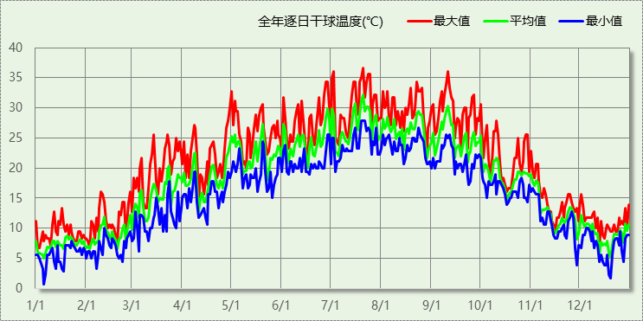

逐月辐照量表
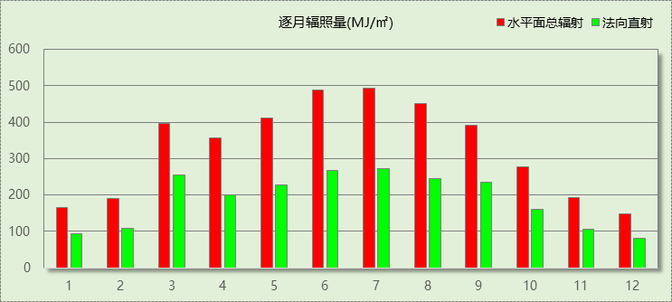

峰值工况
气象数据 | 时刻 | 干球温度(℃) | 湿球温度(℃) | 含湿量(g/kg) | 焓值(kj/kg)
最热 | 07月20日15时 | 36.7 | 27.2 | 19.9 | 87.9
最冷 | 01月05日05时 | 0.6 | 0.6 | 4.1 | 10.8

建筑大样
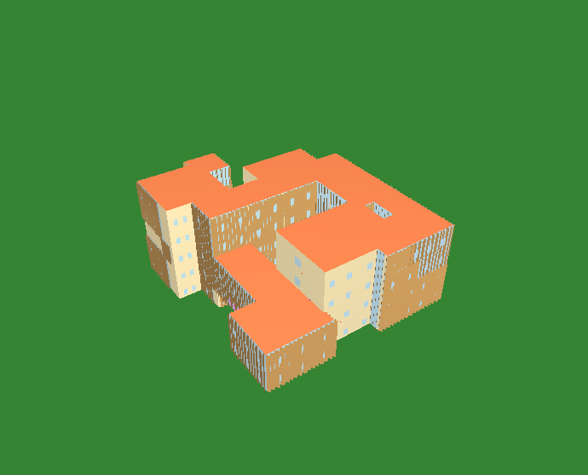
西南轴侧图
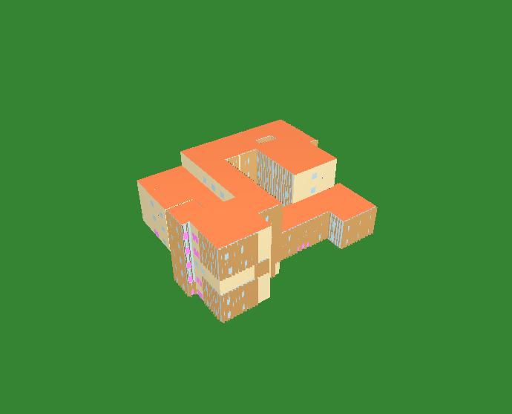
东南轴侧图
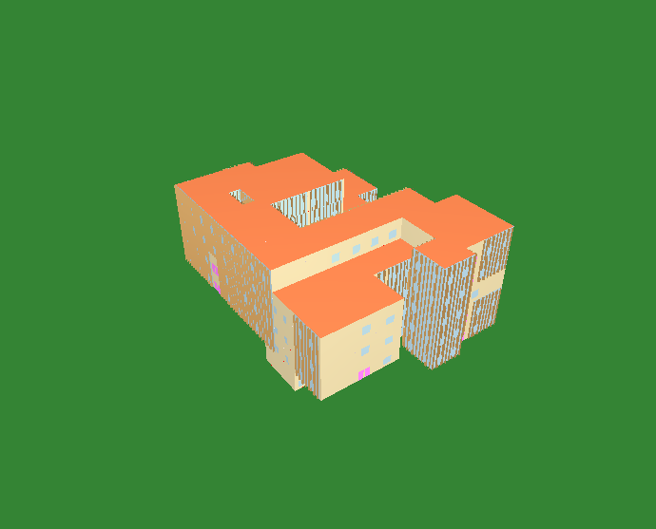
西北轴侧图
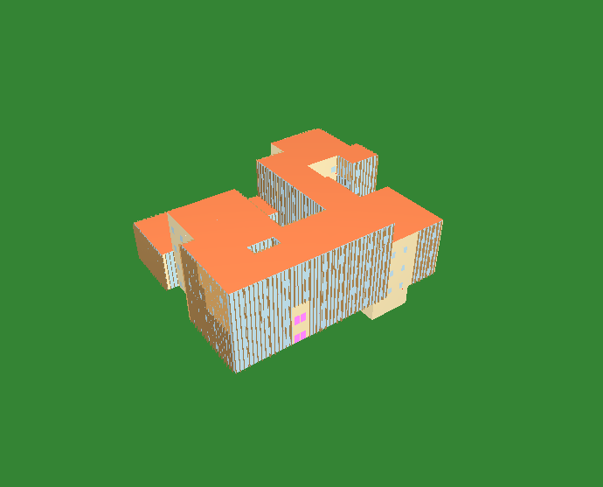
东北轴侧图

围护结构

工程材料
材料名称 | 导热系数λ | 蓄热系数S | 密度ρ | 比热容Cp | 蒸汽渗透  系数u | 数据来源
材料名称 | W/(m.K) | W/(㎡.K) | kg/m³ | J/(kg.K) | g/(m.h.kPa) | 数据来源
水泥砂浆 | 0.930 | 11.370 | 1800.0 | 1050.0 | 0.0210 | 民用建筑热工设计规范 GB50176-2016
聚苯乙烯泡沫塑料（灰板） | 0.033 | 0.280 | 20.0 | 1380.0 | 0.0162 | 民用建筑热工设计规范 GB50176-2016
混合砂浆 | 0.870 | 10.750 | 1700.0 | 1074.4 | 0.0230 | 民用建筑热工设计规范 GB50176-2016
钢筋混凝土 | 1.740 | 17.200 | 2500.0 | 920.0 | 0.0158 | 民用建筑热工设计规范 GB50176-2016
挤塑聚苯板(ρ=25-32) | 0.030 | 0.320 | 28.5 | 1647.0 | 0.0162 | 民用建筑热工设计规范 GB50176-2016
加气混凝土、泡沫混凝土(ρ=700) | 0.180 | 3.100 | 700.0 | 1050.0 | 0.0998 | 民用建筑热工设计规范 GB50176-2016
混凝土多孔砖(190六孔砖） | 0.750 | 7.490 | 1450.0 | 709.4 | 0.0010 | 民用建筑热工设计规范 GB50176-2016
岩棉板(ρ=60-160) | 0.041 | 0.615 | 110.0 | 1220.0 | 0.4880 | 民用建筑热工设计规范 GB50176-2016
c20细石混凝土(ρ=2300) | 1.510 | 15.243 | 2300.0 | 920.0 | 0.0173 | 民用建筑热工设计规范 GB50176-2016
轻骨料混凝土(找坡层) | 0.300 | 5.000 | 1050.0 | 1091.3 | 0.0140 | 民用建筑热工设计规范 GB50176-2016

围护结构作法简要说明
1. 屋顶：屋顶构造一 (K=0.204,D=4.182)：（由上到下）
水泥砂浆 20mm＋c20细石混凝土(ρ=2300) 40mm＋挤塑聚苯板(ρ=25-32) 150mm＋轻骨料混凝土(找坡层) 30mm＋钢筋混凝土 120mm＋混合砂浆 20mm
2. 外墙：填充墙构造一 (K=0.378,D=4.986)：（由外到内）
水泥砂浆 20mm＋岩棉板(ρ=60-160) 70mm＋加气混凝土、泡沫混凝土(ρ=700) 200mm＋混合砂浆 20mm
3. 挑空楼板：挑空楼板构造一 (K=0.246,D=3.011)：（由上到下）
水泥砂浆 20mm＋挤塑聚苯板(ρ=25-32) 125mm＋钢筋混凝土 120mm＋混合砂浆 20mm
4. 幕墙：100系列内平开隔热铝合金窗(5+12Ar+5+V+5Low-E) (K=0.900)：
传热系数0.900W/㎡.K，窗太阳得热系数0.370
5. 外窗：80系列内平开隔热铝合金窗(5+12Ar+5Low-E+12Ar+5Low-E) (K=1.200)：
传热系数1.200W/㎡.K，窗太阳得热系数0.275

围护结构概况

 |  |  | 设计建筑
体形系数S |  |  | 0.27
屋顶传热系数K  和热惰性指标 D |  |  | 0.20  4.18
外墙传热系数K  和热惰性指标 D |  |  | 0.42  4.99
挑空(或架空)楼板传热系数K  和热惰性指标 D |  |  | 0.25  3.01
天窗传热系数K  和太阳得热系数 SHGC |  |  | －  －
外窗（包括透明幕墙） | 朝向 | 立面 | 窗墙比 | 传热  系数 | 太阳得热系数
外窗（包括透明幕墙） | 南向 | 南-默认立面 | 0.70 | 0.92 | 0.22
外窗（包括透明幕墙） | 北向 | 北-默认立面 | 0.79 | 0.93 | 0.26
外窗（包括透明幕墙） | 东向 | 东-默认立面 | 0.74 | 0.94 | 0.24
外窗（包括透明幕墙） | 西向 | 西-默认立面 | 0.60 | 0.94 | 0.28

房间类型

房间参数表
房间类型 | 空调  温度℃ | 供暖  温度℃ | 新风量 | 渗透风  换气次数 | 人员密度 | 照明功率  密度 | 电器设备  功率
一般超市 | 26 | 18 | 16(m³/h.人) | 0(次/h) | 1.5(㎡/人) | 10(W/㎡) | 13(W/㎡)
休息室 | 26 | 18 | 24(m³/h.人) | 0(次/h) | 1.39(㎡/人) | 8(W/㎡) | 5(W/㎡)
会议室 | 26 | 18 | 14(m³/h.人) | 4(次/h) | 2.5(㎡/人) | 6(W/㎡) | 4(W/㎡)
健身房 | 24 | 19 | 30(m³/h.人) | 4(次/h) | 4(㎡/人) | 6(W/㎡) | 5(W/㎡)
办公-普通办公室 | 26 | 20 | 30(m³/h.人) | 0(次/h) | 8(㎡/人) | 8(W/㎡) | 15(W/㎡)
卫生间 | 28 | 18 | 20(m³/h.人) | 4(次/h) | 20(㎡/人) | 3(W/㎡) | 2(W/㎡)
大厅 | 26 | 18 | 20(m³/h.人) | 4(次/h) | 30(㎡/人) | 4(W/㎡) | 5(W/㎡)
密集办公室 | 26 | 20 | 30(m³/h.人) | 4(次/h) | 8(㎡/人) | 6(W/㎡) | 4(W/㎡)
展示区 | 26 | 20 | 30(m³/h.人) | 4(次/h) | 2.5(㎡/人) | 5(W/㎡) | 0(W/㎡)
报告厅 | 26 | 18 | 14(m³/h.人) | 4(次/h) | 2.5(㎡/人) | 10(W/㎡) | 5(W/㎡)
文印间 | 27 | 18 | 0(m³/h.人) | 4(次/h) | 20(㎡/人) | 5(W/㎡) | 6(W/㎡)
普通办公室 | 26 | 20 | 30(m³/h.人) | 4(次/h) | 8(㎡/人) | 6(W/㎡) | 4(W/㎡)
更衣室 | 26 | 20 | 30(m³/h.人) | 0(次/h) | 8(㎡/人) | 9(W/㎡) | 15(W/㎡)
楼梯间 | － | － | 0(m³/h.人) | 3(次/h) | 0(人) | 3.5(W/㎡) | 5(W/㎡)
浴室 | 26 | 20 | 30(m³/h.人) | 0(次/h) | 8(㎡/人) | 9(W/㎡) | 15(W/㎡)
电子信息机房 | 23 | 23 | 0(m³/h.人) | 4(次/h) | 20(㎡/人) | 5(W/㎡) | 7(W/㎡)
空房间 | － | － | 0(m³/h.人) | 3(次/h) | 0(人) | 0(W/㎡) | 0(W/㎡)
绘图室 | 26 | 20 | 30(m³/h.人) | 4(次/h) | 20(㎡/人) | 5(W/㎡) | 4(W/㎡)
视屏工作室 | 26 | 18 | 30(m³/h.人) | 4(次/h) | 8(㎡/人) | 5(W/㎡) | 5(W/㎡)
设备间 | － | － | 0(次/h) | 0(次/h) | 0(人) | 6(W/㎡) | 15(W/㎡)
设备间 | － | － | 0(次/h) | 3(次/h) | 0(人) | 3(W/㎡) | 5(W/㎡)
走廊 | 26 | 16 | 20(m³/h.人) | 4(次/h) | 50(㎡/人) | 4(W/㎡) | 0(W/㎡)
高档办公室 | 26 | 20 | 30(m³/h.人) | 4(次/h) | 8(㎡/人) | 6(W/㎡) | 4(W/㎡)

作息时间表
详见附录

暖通空调系统

系统类型

系统分区
系统编号 | 系统类型 | 制冷  SEER | 制热  HSPF | 面积(㎡) | 包含的房间
默认 | 双管制风机盘管 | － | － | 6180.77 | 所有房间

热回收参数
系统编号 | 热回收 | 供冷 |  | 供暖
系统编号 | 热回收 | 回收效率 | 启动温(焓)差 | 回收效率 | 启动温(焓)差
默认 | 全热回收 | 0.50 | 5℃ | 0.55 | 5(℃)

制冷系统

默认冷源

供应的系统
系统编号 | 默认

冷水机组
名称 | 类型 | 额定耗电量  (kW) | 额定制冷量  (kW) | 额定性能系数  (COP) | 台数
机组1 | 地源/水源热泵 | 100 | 500 | 5.00 | 5
机组1 | 空气源热泵 | 100 | 500 | 5.00 | 5

水泵系统
类型 | 调节 | 流量  (m3/h) | 扬程  (m) | 设计工作效率(%) | 输入功率  (kW) | 冷却塔耗电比  (kWh/m3) | 台数
冷却水泵 | 变频 | 320 | 25 | 80 | 31.3 | 0.03 | 5
冷冻水泵 | 单速 | 320 | 30 | 80 | 37.6 | － | 5
冷冻水泵 | 变频 | 320 | 25 | 80 | 31.3 | － | 1
冷冻水泵 | 单速 | 320 | 30 | 80 | 37.6 | － | 1

运行工况
负载率  (%) | 机组制冷量  (kW) | 机组功率  (kW) | 性能系数  (COP) | 冷却水泵功率  (kW) | 冷冻水泵功率  (kW) | 冷却塔功率  (kW)
20 | 1000 | 25 | 40.00 | 31.3 | 37.6 | 10
40 | 2000 | 48 | 41.67 | 31.3 | 37.6 | 10
60 | 3000 | 68 | 44.12 | 31.3 | 37.6 | 10
80 | 4000 | 80 | 50.00 | 31.3 | 37.6 | 10
100 | 5000 | 100 | 50.00 | 31.3 | 37.6 | 10

制冷能耗
负荷区间  (%) | 区间负荷  (kWh) | 运行时长(h) | 制冷机组  (kWh) | 平均性能系数(COP) | 冷却水泵  (kWh) | 冷冻水泵  (kWh) | 冷却塔  (kWh)
0~20 | 90797 | 185 | 2270 | 40.00 | 5791 | 6956 | 1850
20~40 | 595248 | 417 | 14598 | 40.78 | 13052 | 15679 | 4170
40~60 | 10260 | 5 | 245 | 41.79 | 157 | 188 | 50
60~80 | 0 | 0 | 0 | 0.00 | 0 | 0 | 0
80~100 | 0 | 0 | 0 | 0.00 | 0 | 0 | 0
>100 | 0 | 0 | 0 | － | 0 | 0 | 0
合计 | 696305 | 607 | 17113 |  | 18999 | 22823 | 6070

类别 | 电耗(kWh/a) | 碳排放因子(kgCO2/kWh) | 碳排放量(tCO2/a)
制冷机组 | 17113 | 0.5257 | 8.996
冷却水泵 | 18999 | 0.5257 | 9.988
冷却塔 | 6070 | 0.5257 | 3.191
冷冻水泵 | 22823 | 0.5257 | 11.998
合计 |  |  | 34.173

供暖系统

默认热源

供应的系统
系统编号 | 默认

热泵系统

热泵机组
名称 | 类型 | 额定耗电量(kW) | 额定制热量(kW) | 额定性能系数 COP | 台数
热泵机组 | 空气源热泵 | 125 | 500 | 4.00 | 5
热泵机组 | 地源热泵 | 125 | 500 | 4.00 | 5

热水循环泵
类型 | 流量(m3/h) | 扬程(m) | 设计工作效率(%) | 输入功率(kW) | 台数
变频 | 320 | 30 | 80 | 37.6 | 5
变频 | 320 | 30 | 80 | 37.6 | 1

运行工况
负载率(%) | 机组制热量(kW) | 机组功率(kW) | 性能系数(COP) | 供暖水泵功率(kW) | 热源侧水泵功率(kW)
20 | 1000 | 25 | 40.00 | 37.6 | 8
40 | 2000 | 50 | 40.00 | 37.6 | 8
60 | 3000 | 75 | 40.00 | 37.6 | 8
80 | 4000 | 100 | 40.00 | 37.6 | 8
100 | 5000 | 125 | 40.00 | 37.6 | 8

制热能耗
负荷区间  (%) | 区间负荷  (kWh) | 运行时长  (h) | 平均性能系数  (COP) | 热泵机组  (kWh) | 供暖水泵  (kWh) | 热源侧水泵  (kWh)
0~20 | 290825 | 732 | 40.00 | 7271 | 34404 | 5856
20~40 | 0 | 0 | 0.00 | 0 | 0 | 0
40~60 | 0 | 0 | 0.00 | 0 | 0 | 0
60~80 | 0 | 0 | 0.00 | 0 | 0 | 0
80~100 | 0 | 0 | 0.00 | 0 | 0 | 0
>100 | 0 | 0 | － | 0 | 0 | 0
合计 | 290825 | 732 |  | 7271 | 34404 | 5856

类别 | 电耗(kWh/a) | 碳排放因子(kgCO2/kWh) | 碳排放量(tCO2/a)
热泵机组 | 7271 | 0.5257 | 3.822
供暖水泵 | 34404 | 0.5257 | 18.086
热源侧水泵 | 5856 | 0.5257 | 3.079
合计 |  |  | 24.987

空调风机
类别 | 电耗(kWh/a) | 碳排放因子(kgCO2/kWh) | 碳排放量(tCO2/a)
独立新排风 | 7549 | 0.5257 | 3.968
风机盘管 | 536 | 0.5257 | 0.282
全空气机组 | 0 | 0.5257 | 0.0000
合计 |  |  | 4.250

照明
房间类型 | 单位面积电耗  (kWh/㎡.a) | 房间个数 | 房间合计面积  (㎡) | 合计电耗  (kWh/a) | 碳排放因子(kgCO2/kWh) | 碳排放量(tCO2/a)
一般超市 | 40.15 | 1 | 118 | 4745 | 0.5257 | 2.494
休息室 | 18.90 | 2 | 113 | 2143 | 0.5257 | 1.127
会议室 | 10.08 | 2 | 79 | 798 | 0.5257 | 0.420
健身房 | 10.08 | 5 | 1101 | 11095 | 0.5257 | 5.833
卫生间 | 5.04 | 33 | 545 | 2748 | 0.5257 | 1.445
大厅 | 6.72 | 3 | 1519 | 10206 | 0.5257 | 5.365
密集办公室 | 10.08 | 15 | 748 | 7539 | 0.5257 | 3.963
展示区 | 8.40 | 1 | 170 | 1427 | 0.5257 | 0.750
报告厅 | 16.80 | 1 | 170 | 2855 | 0.5257 | 1.501
文印间 | 8.40 | 1 | 50 | 423 | 0.5257 | 0.223
普通办公室 | 13.44 | 2 | 76 | 1026 | 0.5257 | 0.539
更衣室 | 15.12 | 2 | 47 | 708 | 0.5257 | 0.372
楼梯间 | 9.63 | 13 | 413 | 3978 | 0.5257 | 2.091
浴室 | 15.12 | 2 | 40 | 608 | 0.5257 | 0.320
电子信息机房 | 8.40 | 2 | 119 | 998 | 0.5257 | 0.525
空房间 | 0.00 | 1 | 337 | 0 | 0.5257 | 0.000
绘图室 | 11.81 | 2 | 106 | 1254 | 0.5257 | 0.659
视屏工作室 | 8.40 | 2 | 119 | 998 | 0.5257 | 0.525
设备间 | 52.56 | 5 | 13 | 662 | 0.5257 | 0.348
走廊 | 9.45 | 3 | 1008 | 9524 | 0.5257 | 5.007
高档办公室 | 10.08 | 15 | 403 | 4064 | 0.5257 | 2.136
总计 |  |  |  |  |  | 35.642

排风机
额定功率  (kW) | 台数 | 使用系数 | 运行时间  (h/天) | 年运行天数 | 全年电耗  (kWh/a) | 碳排放因子(kgCO2/kWh) | 碳排放量(tCO2/a)
5 | 10 | 0.8 | 5 | 365 | 73000 | 0.5257 | 38.376
总计 |  |  |  |  |  |  | 38.376
注：此类风机指非空调区域排风机

电梯

直梯
名称 | 特定能量消耗(mWh/kgm) | 额定载重量(kg) | 速度(m/s) | 待机功率(W) | 运行时长(h/天) | 年运行天数 | 数量 | 全年电耗  (kWh)
直梯1 | 1.26 | 1350 | 1.75 | 200 | 1.5 | 365 | 1 | 7510
总计 |  |  |  |  |  |  |  | 7510

电梯碳排放
电梯 | 电耗(kWh/a) | 碳排放因子(kgCO2/kWh) | 碳排放量(tCO2/a)
直梯1 | 7510 | 0.5257 | 3.948
合计 |  |  | 3.948

光伏发电
月 | 发电量(kWh/a) | 碳排放因子(kgCO2/kWh) | 可减少碳排放量(tCO2/a)
1 | 13640 | 0.5257 | 7.17055
2 | 12990 | 0.5257 | 6.82884
3 | 25470 | 0.5257 | 13.3896
4 | 29980 | 0.5257 | 15.7605
5 | 33340 | 0.5257 | 17.5268
6 | 33380 | 0.5257 | 17.5479
7 | 34520 | 0.5257 | 18.1472
8 | 35610 | 0.5257 | 18.7202
9 | 19660 | 0.5257 | 10.3353
10 | 20040 | 0.5257 | 10.535
11 | 13350 | 0.5257 | 7.01809
12 | 11810 | 0.5257 | 6.20852
总计 |  |  | 149.188

计算结果

建材生产运输碳排放

建材生产阶段
材料 | 单位 | 用量 | 拆除后回收比例 | 寿命(年) | 碳排放因子  (kgCO2e/单位) | 碳排放量  (tCO2e)
混凝土 | m3 | 4315.36 | 1 | 全生命周期 | 340 | 733.611
钢筋 | t | 512.50 | 1 | 全生命周期 | 2340 | 599.625
型钢 | t | 81.70 | 1 | 全生命周期 | 2365 | 96.610
水泥 | t | 245.11 | 0.6 | 全生命周期 | 735 | 126.109
预拌砂浆 | t | 1173.54 | 0.6 | 全生命周期 | 370 | 303.947
砂 | m3 | 571.91 | 0.6 | 全生命周期 | 3 | 1.201
挤塑聚苯板(ρ=25-32) | m3 | 470.72 | 0.8 | 全生命周期 | 534 | 150.819
岩棉板(ρ=60-160) | m3 | 159.80 | 0.6 | 全生命周期 | 534 | 59.733
砌块 | m3 | 638.76 | 0.7 | 全生命周期 | 349 | 144.903
砖 | m3 | 557.06 | 0.6 | 全生命周期 | 336 | 131.021
100系列内平开隔热铝合金窗(5+12Ar+5+V+5Low-E) | m2 | 4066.22 | 0.7 | 全生命周期 | 129.5 | 342.274
80系列内平开隔热铝合金窗(5+12Ar+5Low-E+12Ar+5Low-E) | m2 | 508.02 | 0.7 | 全生命周期 | 129.5 | 42.763
80系列铝合金平开窗：5单银Low-E+12（16）Ar+5+12（16）Ar+5单银Low-E | m2 | 111.36 | 0.7 | 全生命周期 | 129.5 | 9.374
金属三防门(硅酸铝板保温-普通型) | m2 | 65.52 | 0.6 | 全生命周期 | 48.3 | 2.215
内门 | m2 | 250.11 | 0.7 | 全生命周期 | 48.3 | 7.852
陶瓷 | m2 | 7598.30 | 0.2 | 全生命周期 | 19.5 | 133.350
涂料 | t | 96.56 | 0 | 全生命周期 | 6550 | 632.468
电缆 | kg | 1277.52 | 1 | 全生命周期 | 94.1 | 60.107
管材 | kg | 11141.20 | 1 | 全生命周期 | 3.6 | 20.054
合计 |  |  |  |  |  | 3598.036

建材运输阶段
材料 | 重量(t) | 运输距离  (km) | 寿命(年) | 碳排放因子  (kgCO2e/t·km) | 碳排放量  (tCO2e)
混凝土 | 10184.20 | 15 | 全生命周期 | 0.104 | 15.887
钢筋 | 512.50 | 20 | 全生命周期 | 0.104 | 1.066
型钢 | 81.70 | 20 | 全生命周期 | 0.104 | 0.170
水泥 | 245.11 | 20 | 全生命周期 | 0.104 | 0.510
预拌砂浆 | 1173.54 | 15 | 全生命周期 | 0.104 | 1.831
砂 | 915.06 | 15 | 全生命周期 | 0.104 | 1.427
挤塑聚苯板(ρ=25-32) | 13.42 | 15 | 全生命周期 | 0.104 | 0.021
岩棉板(ρ=60-160) | 17.58 | 15 | 全生命周期 | 0.104 | 0.027
砌块 | 638.76 | 15 | 全生命周期 | 0.104 | 0.996
砖 | 807.74 | 15 | 全生命周期 | 0.104 | 1.260
100系列内平开隔热铝合金窗(5+12Ar+5+V+5Low-E) | 81.32 | 15 | 全生命周期 | 0.104 | 0.127
80系列内平开隔热铝合金窗(5+12Ar+5Low-E+12Ar+5Low-E) | 10.16 | 15 | 全生命周期 | 0.104 | 0.016
80系列铝合金平开窗：5单银Low-E+12（16）Ar+5+12（16）Ar+5单银Low-E | 2.23 | 15 | 全生命周期 | 0.104 | 0.003
金属三防门(硅酸铝板保温-普通型) | 1.97 | 15 | 全生命周期 | 0.104 | 0.003
内门 | 7.50 | 15 | 全生命周期 | 0.104 | 0.012
陶瓷 | 227.95 | 15 | 全生命周期 | 0.104 | 0.356
涂料 | 96.56 | 15 | 全生命周期 | 0.104 | 0.151
电缆 | 1.28 | 15 | 全生命周期 | 0.104 | 0.002
管材 | 11.14 | 15 | 全生命周期 | 0.104 | 0.017
总计 |  |  |  |  | 23.882

建筑建造拆除碳排放

建筑建造
阶段 | 物化阶段（建材生产运输、建筑建造） | 建造占物化阶段比例 | 碳排放量(tCO2)
建造阶段 | 3812.545 | 0.05 | 190.627
施工临时设施 | 碳排放占施工机械碳排放的比例：0 |  | 0.000
 |  |  | 190.627

建筑拆除
阶段 | 物化阶段（建材生产运输、建筑建造） | 拆除排放占物化阶段比例 | 碳排放量(tCO2)
拆除阶段 | 3812.545 | 0.5 | 1906.272

碳汇
绿植 | 生长期  修正因子 | CO2固定量  (kg/㎡·a) | 面积(㎡) | 年数 | 碳固定量  (tCO2)
大小乔木、灌木、花草密植混种区（乔木平均种植间距<3.0m，土壤深度>1.0m） | 1 | 27.5 | 6000 | 50 | 8250.000
大小乔木密植混种区（平均种植间距<3.0m，土壤深度>0.9m） | 1 | 22.5 | 2000 | 50 | 2250.000
落叶大乔木（土壤深度>1.0m） | 1 | 20.2 | 500 | 50 | 505.000
阔叶大乔木 | 1 | 22.5 | 500 | 50 | 562.500
密植灌木丛（高约0.45m，土壤深度>0.5m） | 1 | 5.13 | 400 | 50 | 102.600
多年生蔓藤（以立体攀附面积计算，土壤深度>0.5m） | 1 | 2.58 | 20 | 50 | 2.580
高草花花圃或高茎野草地（高约1.0m，土壤深度>0.3m） | 1 | 1.15 | 20 | 50 | 1.150
一年生蔓藤、低草花花圃或低茎野草地（高约0.25m，土壤深度>0.3m） | 1 | 0.34 | 100 | 50 | 1.700
草花花圃、自然野草、草坪、水生植物 | 1 | 0.5 | 500 | 50 | 12.500
合计 |  |  |  |  | 11688.030

建筑运行碳排放
电力 | 类别 | 耗电  (kWh/㎡) | 碳排放因子  (kgCO2/kWh) | 碳排放量(tCO2)
供冷  (Ec) | 中央冷源 | 115.20 | 0.5257 | 1708.665
供冷  (Ec) | 冷却水泵 | 127.90 | 0.5257 | 1708.665
供冷  (Ec) | 冷冻水泵 | 153.64 | 0.5257 | 1708.665
供冷  (Ec) | 冷却塔 | 40.86 | 0.5257 | 1708.665
供冷  (Ec) | 多联机/单元式空调 | 0.00 | 0.5257 | 1708.665
供冷  (Ec) | 供冷合计 | 437.60 | 0.5257 | 1708.665
供暖  (Eh) | 中央热源 | 48.94 | 0.5257 | 1249.341
供暖  (Eh) | 供暖水泵 | 231.60 | 0.5257 | 1249.341
供暖  (Eh) | 热源侧水泵 | 39.42 | 0.5257 | 1249.341
供暖  (Eh) | 多联机/单元式热泵 | 0.00 | 0.5257 | 1249.341
供暖  (Eh) | 供暖合计 | 319.96 | 0.5257 | 1249.341
空调  风机(Ef) | 新排风 | 50.82 | 0.5257 | 212.489
空调  风机(Ef) | 风机盘管 | 3.61 | 0.5257 | 212.489
空调  风机(Ef) | 全空气系统 | 0.00 | 0.5257 | 212.489
空调  风机(Ef) | 风机合计 | 54.42 | 0.5257 | 212.489
照明 |  | 456.41 | 0.5257 | 1782.095
其他(Eo) | 电梯 | 50.55 | 0.5257 | 2116.198
其他(Eo) | 排风机 | 491.42 | 0.5257 | 2116.198
其他(Eo) | 生活热水(扣减了太阳能) | 0.00 | 0.5257 | 2116.198
其他(Eo) | 其他设备 | 0.00 | 0.5257 | 2116.198
其他(Eo) | 合计 | 541.97 | 0.5257 | 2116.198
其他 | 所属类别 | 消耗量(kg) |  | 碳排放量(tCO2)
制冷剂 | 供冷 | 0 |  | 0.000
可再生 | 类别 | 供电(kWh/㎡) | 碳排放因子(kgCO2/kWh) | 碳减排量(tCO2)
可再生能源(Er) | 光伏(Ep) | 1910.41 | 0.5257 | 7459.421
可再生能源(Er) | 风力(Ew) | 0.00 | 0.5257 | 0.000
建筑运行碳排放合计 |  |  |  | -390.630

全生命周期

单位面积指标
类别 | 年碳排放量(kgCO2/㎡·a) | 碳排放量(kgCO2/㎡)
建筑材料生产 | 9.69 | 484.42
建筑材料运输 | 0.06 | 3.22
建筑建造 | 0.51 | 25.67
建筑拆除 | 5.13 | 256.65
建筑运行 | -1.05 | -52.59
碳汇 | -31.47 | -1573.62
合计 | 0.00 | 0.00

总碳排放量
类别 | 年碳排放量(tCO2/a) | 碳排放量(tCO2)
建筑材料生产 | 71.961 | 3598.036
建筑材料运输 | 0.478 | 23.882
建筑建造 | 3.813 | 190.627
建筑拆除 | 38.125 | 1906.273
建筑运行 | -7.813 | -390.630
碳汇 | -233.761 | -11688.030
合计 | 0.000 | 0.000
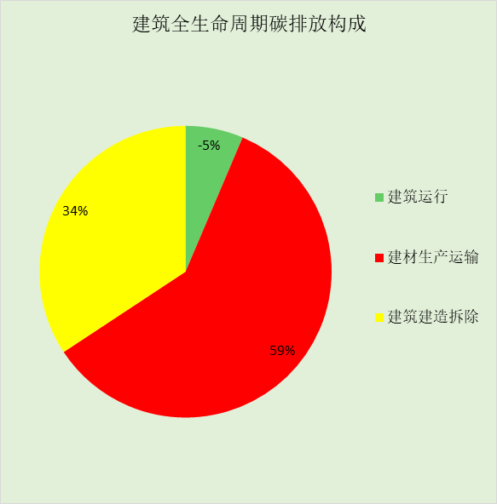
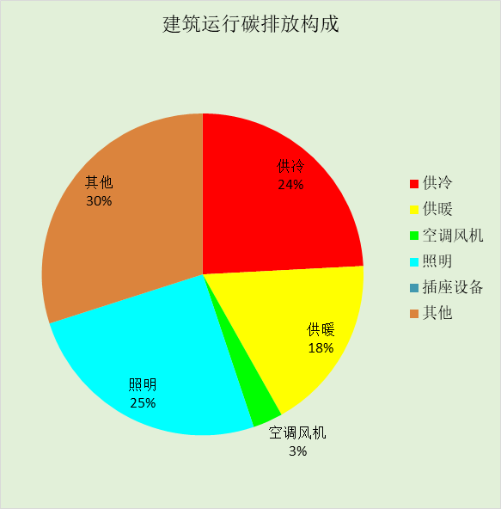

附录

工作日/节假日人员逐时在室率(%)

房间类型 | 1 | 2 | 3 | 4 | 5 | 6 | 7 | 8 | 9 | 10 | 11 | 12 | 13 | 14 | 15 | 16 | 17 | 18 | 19 | 20 | 21 | 22 | 23 | 24
一般超市 | 0 | 0 | 0 | 0 | 0 | 0 | 0 | 20 | 50 | 80 | 80 | 80 | 80 | 80 | 80 | 80 | 80 | 80 | 80 | 70 | 50 | 0 | 0 | 0
一般超市 | 0 | 0 | 0 | 0 | 0 | 0 | 0 | 20 | 50 | 80 | 80 | 80 | 80 | 80 | 80 | 80 | 80 | 80 | 80 | 70 | 50 | 0 | 0 | 0
休息室 | 0 | 0 | 0 | 0 | 0 | 0 | 10 | 50 | 95 | 95 | 95 | 80 | 80 | 95 | 95 | 95 | 95 | 30 | 30 | 0 | 0 | 0 | 0 | 0
休息室 | 0 | 0 | 0 | 0 | 0 | 0 | 0 | 0 | 0 | 0 | 0 | 0 | 0 | 0 | 0 | 0 | 0 | 0 | 0 | 0 | 0 | 0 | 0 | 0
会议室 | 0 | 0 | 0 | 0 | 0 | 0 | 10 | 50 | 100 | 100 | 100 | 30 | 100 | 100 | 100 | 100 | 50 | 20 | 10 | 0 | 0 | 0 | 0 | 0
会议室 | 0 | 0 | 0 | 0 | 0 | 0 | 0 | 20 | 45 | 0 | 0 | 0 | 0 | 0 | 0 | 0 | 0 | 0 | 0 | 0 | 0 | 0 | 0 | 0
健身房 | 0 | 0 | 0 | 0 | 0 | 0 | 10 | 50 | 100 | 100 | 100 | 30 | 100 | 100 | 100 | 100 | 50 | 20 | 10 | 0 | 0 | 0 | 0 | 0
健身房 | 0 | 0 | 0 | 0 | 0 | 0 | 0 | 20 | 45 | 0 | 0 | 0 | 0 | 0 | 0 | 0 | 0 | 0 | 0 | 0 | 0 | 0 | 0 | 0
办公-普通办公室 | 0 | 0 | 0 | 0 | 0 | 0 | 10 | 50 | 100 | 100 | 100 | 30 | 100 | 100 | 100 | 100 | 50 | 20 | 10 | 0 | 0 | 0 | 0 | 0
办公-普通办公室 | 0 | 0 | 0 | 0 | 0 | 0 | 0 | 20 | 45 | 0 | 0 | 0 | 0 | 0 | 0 | 0 | 0 | 0 | 0 | 0 | 0 | 0 | 0 | 0
卫生间 | 0 | 0 | 0 | 0 | 0 | 0 | 10 | 50 | 100 | 100 | 100 | 30 | 100 | 100 | 100 | 100 | 50 | 20 | 10 | 0 | 0 | 0 | 0 | 0
卫生间 | 0 | 0 | 0 | 0 | 0 | 0 | 0 | 20 | 45 | 0 | 0 | 0 | 0 | 0 | 0 | 0 | 0 | 0 | 0 | 0 | 0 | 0 | 0 | 0
大厅 | 0 | 0 | 0 | 0 | 0 | 0 | 10 | 50 | 100 | 100 | 100 | 30 | 100 | 100 | 100 | 100 | 50 | 20 | 10 | 0 | 0 | 0 | 0 | 0
大厅 | 0 | 0 | 0 | 0 | 0 | 0 | 0 | 20 | 45 | 0 | 0 | 0 | 0 | 0 | 0 | 0 | 0 | 0 | 0 | 0 | 0 | 0 | 0 | 0
密集办公室 | 0 | 0 | 0 | 0 | 0 | 0 | 10 | 50 | 100 | 100 | 100 | 30 | 100 | 100 | 100 | 100 | 50 | 20 | 10 | 0 | 0 | 0 | 0 | 0
密集办公室 | 0 | 0 | 0 | 0 | 0 | 0 | 0 | 20 | 45 | 0 | 0 | 0 | 0 | 0 | 0 | 0 | 0 | 0 | 0 | 0 | 0 | 0 | 0 | 0
展示区 | 0 | 0 | 0 | 0 | 0 | 0 | 10 | 50 | 100 | 100 | 100 | 30 | 100 | 100 | 100 | 100 | 50 | 20 | 10 | 0 | 0 | 0 | 0 | 0
展示区 | 0 | 0 | 0 | 0 | 0 | 0 | 0 | 20 | 45 | 0 | 0 | 0 | 0 | 0 | 0 | 0 | 0 | 0 | 0 | 0 | 0 | 0 | 0 | 0
报告厅 | 0 | 0 | 0 | 0 | 0 | 0 | 10 | 50 | 100 | 100 | 100 | 30 | 100 | 100 | 100 | 100 | 50 | 20 | 10 | 0 | 0 | 0 | 0 | 0
报告厅 | 0 | 0 | 0 | 0 | 0 | 0 | 0 | 20 | 45 | 0 | 0 | 0 | 0 | 0 | 0 | 0 | 0 | 0 | 0 | 0 | 0 | 0 | 0 | 0
文印间 | 0 | 0 | 0 | 0 | 0 | 0 | 10 | 50 | 100 | 100 | 100 | 30 | 100 | 100 | 100 | 100 | 50 | 20 | 10 | 0 | 0 | 0 | 0 | 0
文印间 | 0 | 0 | 0 | 0 | 0 | 0 | 0 | 20 | 45 | 0 | 0 | 0 | 0 | 0 | 0 | 0 | 0 | 0 | 0 | 0 | 0 | 0 | 0 | 0
普通办公室 | 0 | 0 | 0 | 0 | 0 | 0 | 10 | 50 | 100 | 100 | 100 | 30 | 100 | 100 | 100 | 100 | 50 | 20 | 10 | 0 | 0 | 0 | 0 | 0
普通办公室 | 0 | 0 | 0 | 0 | 0 | 0 | 0 | 20 | 45 | 0 | 0 | 0 | 0 | 0 | 0 | 0 | 0 | 0 | 0 | 0 | 0 | 0 | 0 | 0
更衣室 | 0 | 0 | 0 | 0 | 0 | 0 | 10 | 50 | 100 | 100 | 100 | 30 | 100 | 100 | 100 | 100 | 50 | 20 | 10 | 0 | 0 | 0 | 0 | 0
更衣室 | 0 | 0 | 0 | 0 | 0 | 0 | 0 | 20 | 45 | 0 | 0 | 0 | 0 | 0 | 0 | 0 | 0 | 0 | 0 | 0 | 0 | 0 | 0 | 0
楼梯间 | 0 | 0 | 0 | 0 | 0 | 0 | 0 | 20 | 50 | 80 | 80 | 80 | 80 | 80 | 80 | 80 | 80 | 80 | 80 | 70 | 50 | 0 | 0 | 0
楼梯间 | 0 | 0 | 0 | 0 | 0 | 0 | 0 | 0 | 0 | 0 | 0 | 0 | 0 | 0 | 0 | 0 | 0 | 0 | 0 | 0 | 0 | 0 | 0 | 0
浴室 | 0 | 0 | 0 | 0 | 0 | 0 | 10 | 50 | 100 | 100 | 100 | 30 | 100 | 100 | 100 | 100 | 50 | 20 | 10 | 0 | 0 | 0 | 0 | 0
浴室 | 0 | 0 | 0 | 0 | 0 | 0 | 0 | 20 | 45 | 0 | 0 | 0 | 0 | 0 | 0 | 0 | 0 | 0 | 0 | 0 | 0 | 0 | 0 | 0
电子信息机房 | 0 | 0 | 0 | 0 | 0 | 0 | 10 | 50 | 100 | 100 | 100 | 30 | 100 | 100 | 100 | 100 | 50 | 20 | 10 | 0 | 0 | 0 | 0 | 0
电子信息机房 | 0 | 0 | 0 | 0 | 0 | 0 | 0 | 20 | 45 | 0 | 0 | 0 | 0 | 0 | 0 | 0 | 0 | 0 | 0 | 0 | 0 | 0 | 0 | 0
空房间 | 0 | 0 | 0 | 0 | 0 | 0 | 0 | 20 | 50 | 80 | 80 | 80 | 80 | 80 | 80 | 80 | 80 | 80 | 80 | 70 | 50 | 0 | 0 | 0
空房间 | 0 | 0 | 0 | 0 | 0 | 0 | 0 | 0 | 0 | 0 | 0 | 0 | 0 | 0 | 0 | 0 | 0 | 0 | 0 | 0 | 0 | 0 | 0 | 0
绘图室 | 0 | 0 | 0 | 0 | 0 | 0 | 10 | 50 | 95 | 95 | 95 | 80 | 80 | 95 | 95 | 95 | 95 | 30 | 30 | 0 | 0 | 0 | 0 | 0
绘图室 | 0 | 0 | 0 | 0 | 0 | 0 | 0 | 0 | 0 | 0 | 0 | 0 | 0 | 0 | 0 | 0 | 0 | 0 | 0 | 0 | 0 | 0 | 0 | 0
视屏工作室 | 0 | 0 | 0 | 0 | 0 | 0 | 10 | 50 | 100 | 100 | 100 | 30 | 100 | 100 | 100 | 100 | 50 | 20 | 10 | 0 | 0 | 0 | 0 | 0
视屏工作室 | 0 | 0 | 0 | 0 | 0 | 0 | 0 | 20 | 45 | 0 | 0 | 0 | 0 | 0 | 0 | 0 | 0 | 0 | 0 | 0 | 0 | 0 | 0 | 0
设备间 | 0 | 0 | 0 | 0 | 0 | 0 | 0 | 0 | 0 | 0 | 0 | 0 | 0 | 0 | 0 | 0 | 0 | 0 | 0 | 0 | 0 | 0 | 0 | 0
设备间 | 0 | 0 | 0 | 0 | 0 | 0 | 0 | 0 | 0 | 0 | 0 | 0 | 0 | 0 | 0 | 0 | 0 | 0 | 0 | 0 | 0 | 0 | 0 | 0
设备间 | 0 | 0 | 0 | 0 | 0 | 0 | 0 | 0 | 0 | 0 | 0 | 0 | 0 | 0 | 0 | 0 | 0 | 0 | 0 | 0 | 0 | 0 | 0 | 0
设备间 | 0 | 0 | 0 | 0 | 0 | 0 | 0 | 0 | 0 | 0 | 0 | 0 | 0 | 0 | 0 | 0 | 0 | 0 | 0 | 0 | 0 | 0 | 0 | 0
走廊 | 0 | 0 | 0 | 0 | 0 | 0 | 10 | 50 | 95 | 95 | 95 | 80 | 80 | 95 | 95 | 95 | 95 | 30 | 30 | 0 | 0 | 0 | 0 | 0
走廊 | 0 | 0 | 0 | 0 | 0 | 0 | 0 | 0 | 0 | 0 | 0 | 0 | 0 | 0 | 0 | 0 | 0 | 0 | 0 | 0 | 0 | 0 | 0 | 0
高档办公室 | 0 | 0 | 0 | 0 | 0 | 0 | 10 | 50 | 100 | 100 | 100 | 30 | 100 | 100 | 100 | 100 | 50 | 20 | 10 | 0 | 0 | 0 | 0 | 0
高档办公室 | 0 | 0 | 0 | 0 | 0 | 0 | 0 | 20 | 45 | 0 | 0 | 0 | 0 | 0 | 0 | 0 | 0 | 0 | 0 | 0 | 0 | 0 | 0 | 0

注：上行：工作日；下行：节假日

工作日/节假日照明开关时间表(%)

房间类型 | 1 | 2 | 3 | 4 | 5 | 6 | 7 | 8 | 9 | 10 | 11 | 12 | 13 | 14 | 15 | 16 | 17 | 18 | 19 | 20 | 21 | 22 | 23 | 24
一般超市 | 10 | 10 | 10 | 10 | 10 | 10 | 10 | 50 | 60 | 60 | 60 | 60 | 60 | 60 | 60 | 60 | 80 | 90 | 100 | 100 | 100 | 10 | 10 | 10
一般超市 | 10 | 10 | 10 | 10 | 10 | 10 | 10 | 50 | 60 | 60 | 60 | 60 | 60 | 60 | 60 | 60 | 80 | 90 | 100 | 100 | 100 | 10 | 10 | 10
休息室 | 0 | 0 | 0 | 0 | 0 | 0 | 10 | 50 | 95 | 95 | 95 | 80 | 80 | 95 | 95 | 95 | 95 | 30 | 30 | 0 | 0 | 0 | 0 | 0
休息室 | 0 | 0 | 0 | 0 | 0 | 0 | 0 | 0 | 0 | 0 | 0 | 0 | 0 | 0 | 0 | 0 | 0 | 0 | 0 | 0 | 0 | 0 | 0 | 0
会议室 | 10 | 10 | 10 | 10 | 10 | 10 | 10 | 36 | 62 | 56 | 54 | 43 | 53 | 55 | 58 | 67 | 40 | 18 | 10 | 10 | 10 | 10 | 10 | 10
会议室 | 0 | 0 | 0 | 0 | 0 | 0 | 0 | 0 | 0 | 0 | 0 | 0 | 0 | 0 | 0 | 0 | 0 | 0 | 0 | 0 | 0 | 0 | 0 | 0
健身房 | 10 | 10 | 10 | 10 | 10 | 10 | 10 | 36 | 62 | 56 | 54 | 43 | 53 | 55 | 58 | 67 | 40 | 18 | 10 | 10 | 10 | 10 | 10 | 10
健身房 | 0 | 0 | 0 | 0 | 0 | 0 | 0 | 0 | 0 | 0 | 0 | 0 | 0 | 0 | 0 | 0 | 0 | 0 | 0 | 0 | 0 | 0 | 0 | 0
办公-普通办公室 | 10 | 10 | 10 | 10 | 10 | 10 | 10 | 36 | 62 | 56 | 54 | 43 | 53 | 55 | 58 | 67 | 40 | 18 | 10 | 10 | 10 | 10 | 10 | 10
办公-普通办公室 | 0 | 0 | 0 | 0 | 0 | 0 | 0 | 0 | 0 | 0 | 0 | 0 | 0 | 0 | 0 | 0 | 0 | 0 | 0 | 0 | 0 | 0 | 0 | 0
卫生间 | 10 | 10 | 10 | 10 | 10 | 10 | 10 | 36 | 62 | 56 | 54 | 43 | 53 | 55 | 58 | 67 | 40 | 18 | 10 | 10 | 10 | 10 | 10 | 10
卫生间 | 0 | 0 | 0 | 0 | 0 | 0 | 0 | 0 | 0 | 0 | 0 | 0 | 0 | 0 | 0 | 0 | 0 | 0 | 0 | 0 | 0 | 0 | 0 | 0
大厅 | 10 | 10 | 10 | 10 | 10 | 10 | 10 | 36 | 62 | 56 | 54 | 43 | 53 | 55 | 58 | 67 | 40 | 18 | 10 | 10 | 10 | 10 | 10 | 10
大厅 | 0 | 0 | 0 | 0 | 0 | 0 | 0 | 0 | 0 | 0 | 0 | 0 | 0 | 0 | 0 | 0 | 0 | 0 | 0 | 0 | 0 | 0 | 0 | 0
密集办公室 | 10 | 10 | 10 | 10 | 10 | 10 | 10 | 36 | 62 | 56 | 54 | 43 | 53 | 55 | 58 | 67 | 40 | 18 | 10 | 10 | 10 | 10 | 10 | 10
密集办公室 | 0 | 0 | 0 | 0 | 0 | 0 | 0 | 0 | 0 | 0 | 0 | 0 | 0 | 0 | 0 | 0 | 0 | 0 | 0 | 0 | 0 | 0 | 0 | 0
展示区 | 10 | 10 | 10 | 10 | 10 | 10 | 10 | 36 | 62 | 56 | 54 | 43 | 53 | 55 | 58 | 67 | 40 | 18 | 10 | 10 | 10 | 10 | 10 | 10
展示区 | 0 | 0 | 0 | 0 | 0 | 0 | 0 | 0 | 0 | 0 | 0 | 0 | 0 | 0 | 0 | 0 | 0 | 0 | 0 | 0 | 0 | 0 | 0 | 0
报告厅 | 10 | 10 | 10 | 10 | 10 | 10 | 10 | 36 | 62 | 56 | 54 | 43 | 53 | 55 | 58 | 67 | 40 | 18 | 10 | 10 | 10 | 10 | 10 | 10
报告厅 | 0 | 0 | 0 | 0 | 0 | 0 | 0 | 0 | 0 | 0 | 0 | 0 | 0 | 0 | 0 | 0 | 0 | 0 | 0 | 0 | 0 | 0 | 0 | 0
文印间 | 10 | 10 | 10 | 10 | 10 | 10 | 10 | 36 | 62 | 56 | 54 | 43 | 53 | 55 | 58 | 67 | 40 | 18 | 10 | 10 | 10 | 10 | 10 | 10
文印间 | 0 | 0 | 0 | 0 | 0 | 0 | 0 | 0 | 0 | 0 | 0 | 0 | 0 | 0 | 0 | 0 | 0 | 0 | 0 | 0 | 0 | 0 | 0 | 0
普通办公室 | 10 | 10 | 10 | 10 | 10 | 10 | 10 | 36 | 62 | 56 | 54 | 43 | 53 | 55 | 58 | 67 | 40 | 18 | 10 | 10 | 10 | 10 | 10 | 10
普通办公室 | 0 | 0 | 0 | 0 | 0 | 0 | 0 | 0 | 0 | 0 | 0 | 0 | 0 | 0 | 0 | 0 | 0 | 0 | 0 | 0 | 0 | 0 | 0 | 0
更衣室 | 10 | 10 | 10 | 10 | 10 | 10 | 10 | 36 | 62 | 56 | 54 | 43 | 53 | 55 | 58 | 67 | 40 | 18 | 10 | 10 | 10 | 10 | 10 | 10
更衣室 | 0 | 0 | 0 | 0 | 0 | 0 | 0 | 0 | 0 | 0 | 0 | 0 | 0 | 0 | 0 | 0 | 0 | 0 | 0 | 0 | 0 | 0 | 0 | 0
楼梯间 | 10 | 10 | 10 | 10 | 10 | 10 | 10 | 50 | 60 | 60 | 60 | 60 | 60 | 60 | 60 | 60 | 80 | 90 | 100 | 100 | 100 | 10 | 10 | 10
楼梯间 | 0 | 0 | 0 | 0 | 0 | 0 | 0 | 0 | 0 | 0 | 0 | 0 | 0 | 0 | 0 | 0 | 0 | 0 | 0 | 0 | 0 | 0 | 0 | 0
浴室 | 10 | 10 | 10 | 10 | 10 | 10 | 10 | 36 | 62 | 56 | 54 | 43 | 53 | 55 | 58 | 67 | 40 | 18 | 10 | 10 | 10 | 10 | 10 | 10
浴室 | 0 | 0 | 0 | 0 | 0 | 0 | 0 | 0 | 0 | 0 | 0 | 0 | 0 | 0 | 0 | 0 | 0 | 0 | 0 | 0 | 0 | 0 | 0 | 0
电子信息机房 | 10 | 10 | 10 | 10 | 10 | 10 | 10 | 36 | 62 | 56 | 54 | 43 | 53 | 55 | 58 | 67 | 40 | 18 | 10 | 10 | 10 | 10 | 10 | 10
电子信息机房 | 0 | 0 | 0 | 0 | 0 | 0 | 0 | 0 | 0 | 0 | 0 | 0 | 0 | 0 | 0 | 0 | 0 | 0 | 0 | 0 | 0 | 0 | 0 | 0
空房间 | 10 | 10 | 10 | 10 | 10 | 10 | 10 | 50 | 60 | 60 | 60 | 60 | 60 | 60 | 60 | 60 | 80 | 90 | 100 | 100 | 100 | 10 | 10 | 10
空房间 | 0 | 0 | 0 | 0 | 0 | 0 | 0 | 0 | 0 | 0 | 0 | 0 | 0 | 0 | 0 | 0 | 0 | 0 | 0 | 0 | 0 | 0 | 0 | 0
绘图室 | 0 | 0 | 0 | 0 | 0 | 0 | 10 | 50 | 95 | 95 | 95 | 80 | 80 | 95 | 95 | 95 | 95 | 30 | 30 | 0 | 0 | 0 | 0 | 0
绘图室 | 0 | 0 | 0 | 0 | 0 | 0 | 0 | 0 | 0 | 0 | 0 | 0 | 0 | 0 | 0 | 0 | 0 | 0 | 0 | 0 | 0 | 0 | 0 | 0
视屏工作室 | 10 | 10 | 10 | 10 | 10 | 10 | 10 | 36 | 62 | 56 | 54 | 43 | 53 | 55 | 58 | 67 | 40 | 18 | 10 | 10 | 10 | 10 | 10 | 10
视屏工作室 | 0 | 0 | 0 | 0 | 0 | 0 | 0 | 0 | 0 | 0 | 0 | 0 | 0 | 0 | 0 | 0 | 0 | 0 | 0 | 0 | 0 | 0 | 0 | 0
设备间 | 100 | 100 | 100 | 100 | 100 | 100 | 100 | 100 | 100 | 100 | 100 | 100 | 100 | 100 | 100 | 100 | 100 | 100 | 100 | 100 | 100 | 100 | 100 | 100
设备间 | 100 | 100 | 100 | 100 | 100 | 100 | 100 | 100 | 100 | 100 | 100 | 100 | 100 | 100 | 100 | 100 | 100 | 100 | 100 | 100 | 100 | 100 | 100 | 100
设备间 | 100 | 100 | 100 | 100 | 100 | 100 | 100 | 100 | 100 | 100 | 100 | 100 | 100 | 100 | 100 | 100 | 100 | 100 | 100 | 100 | 100 | 100 | 100 | 100
设备间 | 0 | 0 | 0 | 0 | 0 | 0 | 0 | 0 | 0 | 0 | 0 | 0 | 0 | 0 | 0 | 0 | 0 | 0 | 0 | 0 | 0 | 0 | 0 | 0
走廊 | 0 | 0 | 0 | 0 | 0 | 0 | 10 | 50 | 95 | 95 | 95 | 80 | 80 | 95 | 95 | 95 | 95 | 30 | 30 | 0 | 0 | 0 | 0 | 0
走廊 | 0 | 0 | 0 | 0 | 0 | 0 | 0 | 0 | 0 | 0 | 0 | 0 | 0 | 0 | 0 | 0 | 0 | 0 | 0 | 0 | 0 | 0 | 0 | 0
高档办公室 | 10 | 10 | 10 | 10 | 10 | 10 | 10 | 36 | 62 | 56 | 54 | 43 | 53 | 55 | 58 | 67 | 40 | 18 | 10 | 10 | 10 | 10 | 10 | 10
高档办公室 | 0 | 0 | 0 | 0 | 0 | 0 | 0 | 0 | 0 | 0 | 0 | 0 | 0 | 0 | 0 | 0 | 0 | 0 | 0 | 0 | 0 | 0 | 0 | 0

注：上行：工作日；下行：节假日

工作日/节假日设备逐时使用率(%)

房间类型 | 1 | 2 | 3 | 4 | 5 | 6 | 7 | 8 | 9 | 10 | 11 | 12 | 13 | 14 | 15 | 16 | 17 | 18 | 19 | 20 | 21 | 22 | 23 | 24
一般超市 | 0 | 0 | 0 | 0 | 0 | 0 | 0 | 30 | 50 | 80 | 80 | 80 | 80 | 80 | 80 | 80 | 80 | 80 | 80 | 70 | 50 | 0 | 0 | 0
一般超市 | 0 | 0 | 0 | 0 | 0 | 0 | 0 | 30 | 50 | 80 | 80 | 80 | 80 | 80 | 80 | 80 | 80 | 80 | 80 | 70 | 50 | 0 | 0 | 0
休息室 | 0 | 0 | 0 | 0 | 0 | 0 | 10 | 50 | 95 | 95 | 95 | 50 | 50 | 95 | 95 | 95 | 95 | 30 | 30 | 0 | 0 | 0 | 0 | 0
休息室 | 0 | 0 | 0 | 0 | 0 | 0 | 0 | 0 | 0 | 0 | 0 | 0 | 0 | 0 | 0 | 0 | 0 | 0 | 0 | 0 | 0 | 0 | 0 | 0
会议室 | 0 | 0 | 0 | 0 | 0 | 0 | 10 | 50 | 100 | 100 | 100 | 100 | 100 | 100 | 100 | 100 | 50 | 20 | 10 | 0 | 0 | 0 | 0 | 0
会议室 | 0 | 0 | 0 | 0 | 0 | 0 | 0 | 0 | 0 | 0 | 0 | 0 | 0 | 0 | 0 | 0 | 0 | 0 | 0 | 0 | 0 | 0 | 0 | 0
健身房 | 0 | 0 | 0 | 0 | 0 | 0 | 10 | 50 | 100 | 100 | 100 | 100 | 100 | 100 | 100 | 100 | 50 | 20 | 10 | 0 | 0 | 0 | 0 | 0
健身房 | 0 | 0 | 0 | 0 | 0 | 0 | 0 | 0 | 0 | 0 | 0 | 0 | 0 | 0 | 0 | 0 | 0 | 0 | 0 | 0 | 0 | 0 | 0 | 0
办公-普通办公室 | 0 | 0 | 0 | 0 | 0 | 0 | 10 | 50 | 100 | 100 | 100 | 100 | 100 | 100 | 100 | 100 | 50 | 20 | 10 | 0 | 0 | 0 | 0 | 0
办公-普通办公室 | 0 | 0 | 0 | 0 | 0 | 0 | 0 | 0 | 0 | 0 | 0 | 0 | 0 | 0 | 0 | 0 | 0 | 0 | 0 | 0 | 0 | 0 | 0 | 0
卫生间 | 0 | 0 | 0 | 0 | 0 | 0 | 10 | 50 | 100 | 100 | 100 | 100 | 100 | 100 | 100 | 100 | 50 | 20 | 10 | 0 | 0 | 0 | 0 | 0
卫生间 | 0 | 0 | 0 | 0 | 0 | 0 | 0 | 0 | 0 | 0 | 0 | 0 | 0 | 0 | 0 | 0 | 0 | 0 | 0 | 0 | 0 | 0 | 0 | 0
大厅 | 0 | 0 | 0 | 0 | 0 | 0 | 10 | 50 | 100 | 100 | 100 | 100 | 100 | 100 | 100 | 100 | 50 | 20 | 10 | 0 | 0 | 0 | 0 | 0
大厅 | 0 | 0 | 0 | 0 | 0 | 0 | 0 | 0 | 0 | 0 | 0 | 0 | 0 | 0 | 0 | 0 | 0 | 0 | 0 | 0 | 0 | 0 | 0 | 0
密集办公室 | 0 | 0 | 0 | 0 | 0 | 0 | 10 | 50 | 100 | 100 | 100 | 100 | 100 | 100 | 100 | 100 | 50 | 20 | 10 | 0 | 0 | 0 | 0 | 0
密集办公室 | 0 | 0 | 0 | 0 | 0 | 0 | 0 | 0 | 0 | 0 | 0 | 0 | 0 | 0 | 0 | 0 | 0 | 0 | 0 | 0 | 0 | 0 | 0 | 0
展示区 | 0 | 0 | 0 | 0 | 0 | 0 | 10 | 50 | 100 | 100 | 100 | 100 | 100 | 100 | 100 | 100 | 50 | 20 | 10 | 0 | 0 | 0 | 0 | 0
展示区 | 0 | 0 | 0 | 0 | 0 | 0 | 0 | 0 | 0 | 0 | 0 | 0 | 0 | 0 | 0 | 0 | 0 | 0 | 0 | 0 | 0 | 0 | 0 | 0
报告厅 | 0 | 0 | 0 | 0 | 0 | 0 | 10 | 50 | 100 | 100 | 100 | 100 | 100 | 100 | 100 | 100 | 50 | 20 | 10 | 0 | 0 | 0 | 0 | 0
报告厅 | 0 | 0 | 0 | 0 | 0 | 0 | 0 | 0 | 0 | 0 | 0 | 0 | 0 | 0 | 0 | 0 | 0 | 0 | 0 | 0 | 0 | 0 | 0 | 0
文印间 | 0 | 0 | 0 | 0 | 0 | 0 | 10 | 50 | 100 | 100 | 100 | 100 | 100 | 100 | 100 | 100 | 50 | 20 | 10 | 0 | 0 | 0 | 0 | 0
文印间 | 0 | 0 | 0 | 0 | 0 | 0 | 0 | 0 | 0 | 0 | 0 | 0 | 0 | 0 | 0 | 0 | 0 | 0 | 0 | 0 | 0 | 0 | 0 | 0
普通办公室 | 0 | 0 | 0 | 0 | 0 | 0 | 10 | 50 | 100 | 100 | 100 | 100 | 100 | 100 | 100 | 100 | 50 | 20 | 10 | 0 | 0 | 0 | 0 | 0
普通办公室 | 0 | 0 | 0 | 0 | 0 | 0 | 0 | 0 | 0 | 0 | 0 | 0 | 0 | 0 | 0 | 0 | 0 | 0 | 0 | 0 | 0 | 0 | 0 | 0
更衣室 | 0 | 0 | 0 | 0 | 0 | 0 | 10 | 50 | 100 | 100 | 100 | 100 | 100 | 100 | 100 | 100 | 50 | 20 | 10 | 0 | 0 | 0 | 0 | 0
更衣室 | 0 | 0 | 0 | 0 | 0 | 0 | 0 | 0 | 0 | 0 | 0 | 0 | 0 | 0 | 0 | 0 | 0 | 0 | 0 | 0 | 0 | 0 | 0 | 0
楼梯间 | 0 | 0 | 0 | 0 | 0 | 0 | 0 | 30 | 50 | 80 | 80 | 80 | 80 | 80 | 80 | 80 | 80 | 80 | 80 | 70 | 50 | 0 | 0 | 0
楼梯间 | 0 | 0 | 0 | 0 | 0 | 0 | 0 | 0 | 0 | 0 | 0 | 0 | 0 | 0 | 0 | 0 | 0 | 0 | 0 | 0 | 0 | 0 | 0 | 0
浴室 | 0 | 0 | 0 | 0 | 0 | 0 | 10 | 50 | 100 | 100 | 100 | 100 | 100 | 100 | 100 | 100 | 50 | 20 | 10 | 0 | 0 | 0 | 0 | 0
浴室 | 0 | 0 | 0 | 0 | 0 | 0 | 0 | 0 | 0 | 0 | 0 | 0 | 0 | 0 | 0 | 0 | 0 | 0 | 0 | 0 | 0 | 0 | 0 | 0
电子信息机房 | 0 | 0 | 0 | 0 | 0 | 0 | 10 | 50 | 100 | 100 | 100 | 100 | 100 | 100 | 100 | 100 | 50 | 20 | 10 | 0 | 0 | 0 | 0 | 0
电子信息机房 | 0 | 0 | 0 | 0 | 0 | 0 | 0 | 0 | 0 | 0 | 0 | 0 | 0 | 0 | 0 | 0 | 0 | 0 | 0 | 0 | 0 | 0 | 0 | 0
空房间 | 0 | 0 | 0 | 0 | 0 | 0 | 0 | 30 | 50 | 80 | 80 | 80 | 80 | 80 | 80 | 80 | 80 | 80 | 80 | 70 | 50 | 0 | 0 | 0
空房间 | 0 | 0 | 0 | 0 | 0 | 0 | 0 | 0 | 0 | 0 | 0 | 0 | 0 | 0 | 0 | 0 | 0 | 0 | 0 | 0 | 0 | 0 | 0 | 0
绘图室 | 0 | 0 | 0 | 0 | 0 | 0 | 10 | 50 | 95 | 95 | 95 | 50 | 50 | 95 | 95 | 95 | 95 | 30 | 30 | 0 | 0 | 0 | 0 | 0
绘图室 | 0 | 0 | 0 | 0 | 0 | 0 | 0 | 0 | 0 | 0 | 0 | 0 | 0 | 0 | 0 | 0 | 0 | 0 | 0 | 0 | 0 | 0 | 0 | 0
视屏工作室 | 0 | 0 | 0 | 0 | 0 | 0 | 10 | 50 | 100 | 100 | 100 | 100 | 100 | 100 | 100 | 100 | 50 | 20 | 10 | 0 | 0 | 0 | 0 | 0
视屏工作室 | 0 | 0 | 0 | 0 | 0 | 0 | 0 | 0 | 0 | 0 | 0 | 0 | 0 | 0 | 0 | 0 | 0 | 0 | 0 | 0 | 0 | 0 | 0 | 0
设备间 | 100 | 100 | 100 | 100 | 100 | 100 | 100 | 100 | 100 | 100 | 100 | 100 | 100 | 100 | 100 | 100 | 100 | 100 | 100 | 100 | 100 | 100 | 100 | 100
设备间 | 100 | 100 | 100 | 100 | 100 | 100 | 100 | 100 | 100 | 100 | 100 | 100 | 100 | 100 | 100 | 100 | 100 | 100 | 100 | 100 | 100 | 100 | 100 | 100
设备间 | 100 | 100 | 100 | 100 | 100 | 100 | 100 | 100 | 100 | 100 | 100 | 100 | 100 | 100 | 100 | 100 | 100 | 100 | 100 | 100 | 100 | 100 | 100 | 100
设备间 | 0 | 0 | 0 | 0 | 0 | 0 | 0 | 0 | 0 | 0 | 0 | 0 | 0 | 0 | 0 | 0 | 0 | 0 | 0 | 0 | 0 | 0 | 0 | 0
走廊 | 0 | 0 | 0 | 0 | 0 | 0 | 10 | 50 | 95 | 95 | 95 | 50 | 50 | 95 | 95 | 95 | 95 | 30 | 30 | 0 | 0 | 0 | 0 | 0
走廊 | 0 | 0 | 0 | 0 | 0 | 0 | 0 | 0 | 0 | 0 | 0 | 0 | 0 | 0 | 0 | 0 | 0 | 0 | 0 | 0 | 0 | 0 | 0 | 0
高档办公室 | 0 | 0 | 0 | 0 | 0 | 0 | 10 | 50 | 100 | 100 | 100 | 100 | 100 | 100 | 100 | 100 | 50 | 20 | 10 | 0 | 0 | 0 | 0 | 0
高档办公室 | 0 | 0 | 0 | 0 | 0 | 0 | 0 | 0 | 0 | 0 | 0 | 0 | 0 | 0 | 0 | 0 | 0 | 0 | 0 | 0 | 0 | 0 | 0 | 0

注：上行：工作日；下行：节假日

工作日/节假日空调系统运行时间表(1:开,0:关)
采暖期：
系统编号 | 1 | 2 | 3 | 4 | 5 | 6 | 7 | 8 | 9 | 10 | 11 | 12 | 13 | 14 | 15 | 16 | 17 | 18 | 19 | 20 | 21 | 22 | 23 | 24
默认 | 0 | 0 | 0 | 0 | 0 | 0 | 1 | 1 | 1 | 1 | 1 | 1 | 1 | 1 | 1 | 1 | 1 | 1 | 0 | 0 | 0 | 0 | 0 | 0
默认 | 0 | 0 | 0 | 0 | 0 | 0 | 0 | 0 | 0 | 0 | 0 | 0 | 0 | 0 | 0 | 0 | 0 | 0 | 0 | 0 | 0 | 0 | 0 | 0
供冷期：

系统编号 | 1 | 2 | 3 | 4 | 5 | 6 | 7 | 8 | 9 | 10 | 11 | 12 | 13 | 14 | 15 | 16 | 17 | 18 | 19 | 20 | 21 | 22 | 23 | 24
默认 | 0 | 0 | 0 | 0 | 0 | 0 | 1 | 1 | 1 | 1 | 1 | 1 | 1 | 1 | 1 | 1 | 1 | 1 | 0 | 0 | 0 | 0 | 0 | 0
默认 | 0 | 0 | 0 | 0 | 0 | 0 | 0 | 0 | 0 | 0 | 0 | 0 | 0 | 0 | 0 | 0 | 0 | 0 | 0 | 0 | 0 | 0 | 0 | 0

注：上行：工作日；下行：节假日

工作日/节假日新风运行时间表(%)
采暖期：
系统编号 | 1 | 2 | 3 | 4 | 5 | 6 | 7 | 8 | 9 | 10 | 11 | 12 | 13 | 14 | 15 | 16 | 17 | 18 | 19 | 20 | 21 | 22 | 23 | 24
默认 | 0 | 0 | 0 | 0 | 0 | 0 | 100 | 100 | 100 | 100 | 100 | 100 | 100 | 100 | 100 | 100 | 100 | 100 | 0 | 0 | 0 | 0 | 0 | 0
默认 | 0 | 0 | 0 | 0 | 0 | 0 | 0 | 0 | 0 | 0 | 0 | 0 | 0 | 0 | 0 | 0 | 0 | 0 | 0 | 0 | 0 | 0 | 0 | 0
供冷期：

系统编号 | 1 | 2 | 3 | 4 | 5 | 6 | 7 | 8 | 9 | 10 | 11 | 12 | 13 | 14 | 15 | 16 | 17 | 18 | 19 | 20 | 21 | 22 | 23 | 24
默认 | 0 | 0 | 0 | 0 | 0 | 0 | 100 | 100 | 100 | 100 | 100 | 100 | 100 | 100 | 100 | 100 | 100 | 100 | 0 | 0 | 0 | 0 | 0 | 0
默认 | 0 | 0 | 0 | 0 | 0 | 0 | 0 | 0 | 0 | 0 | 0 | 0 | 0 | 0 | 0 | 0 | 0 | 0 | 0 | 0 | 0 | 0 | 0 | 0

注：上行：工作日；下行：节假日

